ПРОЕКТ учебного занятия теоретического обучения
по дисциплине ОУД.04 Математика по теме «Объем тел вращения»

Горчакова Марина Викторовна, преподаватель математики
ГБПОУ «Дзержинский техникум бизнеса и технологий»

Тема учебного занятия | Решение задач по теме объем тел вращения
Группа | ОП-8
Тип учебного занятия | занятия формирования умений и навыков
Организационная форма | Практическое занятие
Цель учебного занятия | Формирование на основе усвоенных знаний по теме объем тел вращений профессиональных умений
Задачи учебного занятия:  - образовательные | - знает формулы для вычисления объема тел вращения  - понимает терминологию, используемую в теме  - применяет теоретические знания при решении задач практического содержания
- развивающие | - создает пространственные образы  - воспроизводит типовые чертежи
- воспитывающие | - демонстрирует навыки оптимальной организации своей учебной деятельности  - демонстрирует толерантность к замечаниям преподавателей и обучающихся  - выполняет практических упражнений, решение вариативных задач
Методы обучения | словесный, наглядный, практический, частично – поисковый, самостоятельная работа.
Межпредметные связи | Основы инженерной графики,
Средства обучения | компьютер, проектор, экран, модели тел вращения, емкости различного объема, презентация, рабочие листы, таблица результатов, измерительные приборы.
Объект оценивания:  Цели (обучающие):  Знает  знает формулы для вычисления объема тел вращения  Понимает  терминологию, используемую в теме  Применяет  теоретические знания при решении задач практического содержания | Форма контроля: устный опрос  Метод контроля: беседа, дискуссия  Форма контроля: устный опрос  Метод контроля: беседа  Форма контроля: практическое задание  Метод контроля: экспертная оценка (сравнение с эталоном)

План учебного занятия
Время | Этапы урока | Деятельность  преподавателя | Деятельность  студентов
3 мин | Организационный этап | Приветствие. Создание психологического настроя.  Проверка явки и готовности к занятию. | Подготовка обучающихся к работе на занятии, полная готовность группы и оборудования.
5 мин | Проверка домашнего задания | Осуществление контроля и сравнение с эталоном | Демонстрация домашнего задания на доске.
3 мин | Актуализация знаний | На уроке мы вспомним формулы для вычисления объемов пяти тел вращения. Итак, какие же это тела?  Теперь давайте установим соответствие между телами вращения и формулами, позволяющими вычислить их объем. Одна из формул лишняя.  Слайд 1.  № Объем № Тело вращения  1 V = πr²h а Цилиндр  2 V =1/3 πr²h б Конус  3 V = 4/3 πr³ в Шар  4 V =1/3 πh(r² + R² + R²r²) г Усеченный конус  5 V = Sh д Лишняя формула | Конус, усеченный конус, цилиндр, шар.
4 мин | Постановка цели и задач урока. Мотивация учебной деятельности учащихся | Обеспечение мотивации – показ слайдов с кулинарными объектами. Слайд 2-8  Что в них математического? Объявление темы и целей занятия. | Все они по форме являются телами вращения.  Принятие обучающимися цели учебно-познавательной деятельности.  Запись темы в тетрадях
21 мин | Творческое применение и добывание знаний в новой ситуации | Сегодня мы с вами на один урок станем поварами. Работа в паре. Один из вас является шефом, второй – сушефом. Цель вашей команды научить сушефа готовить так же хорошо, как и шеф.  Давайте начнем. На решение каждой задачи вам дается 7 мин. В конце уроке мы проверим насколько хорошо вы все поняли и оценим вашу работу.  Слайд 9-12  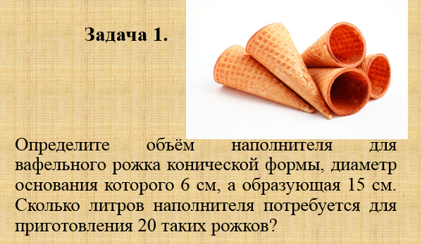  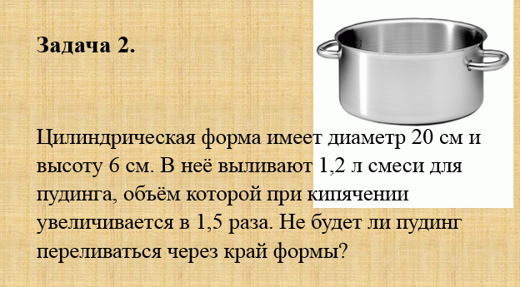  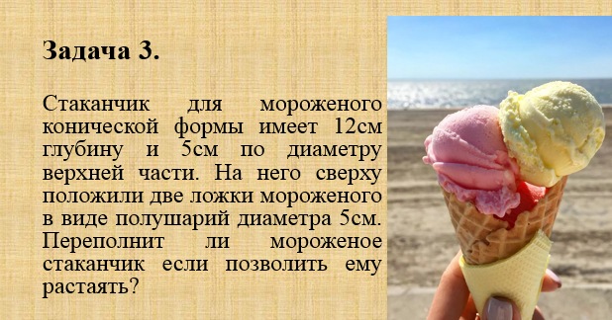 | Выполняют задания в паре. Оформление таблиц результатов.  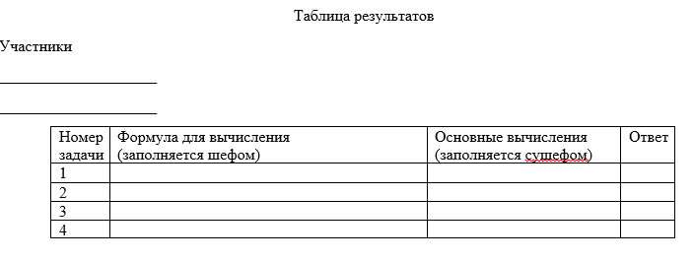
5 мин |  | Каждый член вашей команды получает емкость. Вам нужно определить, сколько таких емкостей понадобится, чтобы заполнить их 2 л жидкости. Слайд 13 | Выполняют задания. Предварительно делают замеры.
2 мин | Информация о домашнем задании, инструктаж по его выполнению | Слайд 14  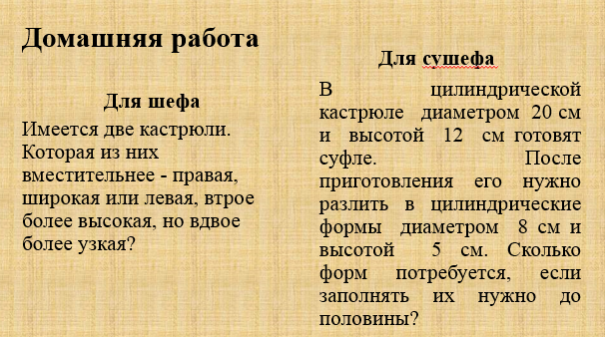 | Записывают дом.задание
3 мин | Рефлексия | Подведение итога урока.

